Universidade do Sul de Santa Catarina – UNISUL
Campus Sul – Tubarão
Disciplina de Banco de Dados Aplicado - Prof. Luciano José Sávio
Exercício Aula 4 – Agrupamento de Dados

Seja o modelo de dados abaixo descrito no seu nível lógico:
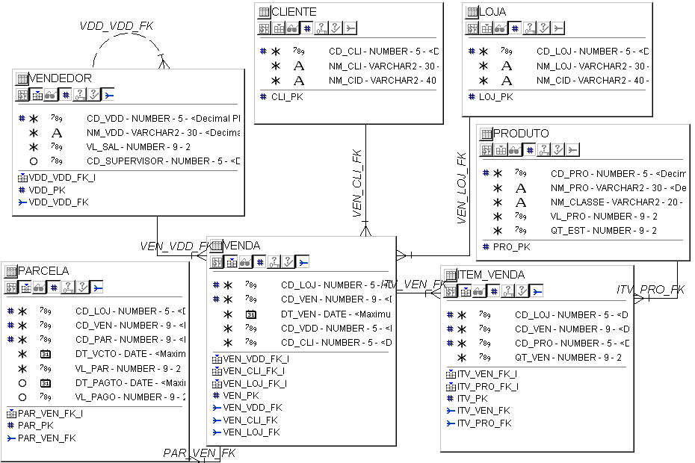

- Construa sentenças SQL para listar o que pede:
  - O número total de clientes cadastrados
SELECT COUNT(*) FROM CLIENTE;
  - O maior e o menor valor para uma parcela registrada.
SELECT MAX(VL_PAR), MIN(VL_PAR) FROM PARCELA;
  - O número total de parcelas cadastradas e a soma do valor de todas estas parcelas (VL_PAR)
SELECT COUNT(*),SUM(VL_PAR) FROM PARCELA;
  - O número total de produtos da classe denominada ‘CLASSE 1’ (NM_CLASSE)
SELECT COUNT(*) FROM PRODUTO WHERE NM_CLASSE = ‘CLASSE 1’;
  - O número total de produtos cadastrados em cada uma das classes existentes.
SELECT NM_CLASSE, COUNT(*) FROM PRODUTO GROUP BY NM_CLASSE;
  - Porque no exercício “d” não foi preciso utilizar group by e no exercício “e” foi necessário utilizar este recurso?
PORQUE NO EXERCÍCIO ‘E’ HÁ A NECESSIDADE DE SE CRIAR GRUPOS DE DADOS.
  - O nome de cada loja e a quantidade de vendas registradas a cada uma destas lojas.
SELECT NM_LOJ,COUNT(*) FROM LOJA L,VENDA V WHERE L.CD_LOJ = V.CD_LOJ GROUP BY NM_LOJ;
  - O código da loja, código da venda, data da venda, o número de parcelas e o valor total de cada venda.
SELECT V.CD_LOJ,V.CD_VEN,DT_VEN,COUNT(*),SUM(VL_PAR)
FROM VENDA V, PARCELA P
WHERE V.CD_LOJ = P.CD_LOJ AND V.CD_VEN = P.CD_VEN
GROUP BY V.CD_LOJ, V.CD_VEN,DT_VEN;
  - O nome do supervisor e o número de supervisionados.
SELECT S.NM_VDD, COUNT(*)
FROM VENDEDOR V, VENDEDOR S
WHERE V.CD_SUPERVISOR = S.CD_VDD
GROUP BY NM_VDD;

